

A gestão da política pública nacional de esporte e lazer: mecanismos e suporte da tecnologia da informação ao planejamento e administração do programa segundo tempo

Álvaro José Periotto (UEM) ajperiotto.pst@uem.br
Amauri Aparecido Bássoli de Oliveira (UEM) aaboliveira.pst@uem.br
Dorival José Batista (UEM) djbatista.pst@uem.br
Marcos Massao Yamamoto (UEM) mmyamamoto.pst@uem.br
Sergio Augusto Rosa de Souza (SNEED) sarsouza.pst@uem.br

Resumo:
O Programa Segundo Tempo (PST), idealizado pelo Ministério do Esporte, tem a finalidade de colaborar para a inclusão social, bem-estar físico, promoção da saúde, desenvolvimento intelectual e humano, democratizando o acesso a diversas atividades e modalidades esportivas (individuais e coletivas) e ações complementares, desenvolvidas em espaços físicos da escola ou em espaços comunitários realizadas no contraturno escolar. Beneficia diretamente centenas de milhares de crianças, adolescentes e jovens em todo o País, oportunizando a vivência e a iniciação esportiva, com materiais esportivos e reforço alimentar, ampliando o acesso ao esporte educacional. A essência do processo de aperfeiçoamento, no entanto, é o fortalecimento da dimensão pedagógica, assegurada pela construção de referências sólidas na capacitação dos recursos humanos que atuam com o Programa e suporte à estruturação, implantação e acompanhamento dos Planejamentos Pedagógicos nos Núcleos do PST. A solução tecnológica de suporte às ações que colocam em prática essa Política Pública se traduz em uma plataforma em ambiente Web para Acompanhamento Pedagógico e Administrativo (SIAPA) dos projetos segundo os pressupostos do PST. A solução congrega recursos próprios de gestão do ambiente virtual e revela, pelo aperfeiçoamento de seus mecanismos, um aprendizado produtivo e a intensa colaboração entre os especialistas do Esporte Educacional e os vários agentes do projeto social, com perspectivas interessantes para o crescimento em rede.
Palavras chave: Inclusão Social, Política Nacional de Esporte, Paradigma Tecnológico.

The management of public policy national sports and recreation: mechanisms and support of the information technology planning and management of the second time program

Abstract
The Second Time Program (PST), designed by the Ministry of Sport, aims to collaborate for social inclusion, physical well-being, health promotion, and human intellectual development, democratizing access to various activities and sports (individual and collective) and complementary actions, developed in physical spaces or spaces of the school community held in the counter-round school. Directly benefiting hundreds of thousands of children, adolescents and young people across the country, to nurture life and initiation sports, with sports equipment and food reinforcement, increasing access to sport education. The essence of the improvement, however, is the strengthening of the pedagogical dimension, provided by the construction of solid references in the training of human resources that work with the program and support the structuring, implementation and monitoring of pedagogical planning in the cores of PST. The technological solution to support the actions that put into practice this translates into public policy platform in the Web environment for Monitoring Educational and Administrative (SIAPA) projects under the assumptions of the PST. The solution brings together the resources for managing the virtual environment and shows, by improving the mechanisms of an intense learning and productive collaboration among experts of Sports Education and various agents of social project, with interesting prospects for growth in network.
Key-words: Social Inclusion, National Policy for Sports, Paradigm of Technology.

1 Introdução
A alternância de cenários e a complexidade das questões emergentes no curso das ações impõe desafios estratégicos ao estabelecimento de Políticas Públicas mais efetivas em sua abrangência e continuidade, pelo balizamento de seus resultados. Sob uma visão sistêmica, tais desafios seriam postos a partir da articulação das relações entre os agentes, parceiros e público alvo, sob uma gestão de processos monitorados por indicadores destinados a assegurar a eficiência e a eficácia de seus propósitos, agregando valores e possibilitando seu aperfeiçoamento.
Como elemento de uma política pública, o projeto social nasce da convicção de pessoas e organizações – governamentais ou não – para se constituir em um meio para um conjunto integrado de atividades que visem transformar uma realidade que afeta as condições de vida e o desenvolvimento das pessoas, reduzindo ou eliminando um déficit, ou solucionando um problema para satisfazer necessidades de grupos que não possuem meios para tal (COUTINHO et al 2006 apud CEPAL, 1995, MELO; DIAS, 2009).
Integrando uma Política Nacional de Esporte, o Programa Segundo Tempo (PST) vem sendo gerenciado pela Secretaria Nacional de Esporte Educacional (SNEED/ME), numa proposta de “democratizar o acesso às atividades esportivas e complementares no crontraturno escolar, desenvolvidas em espaços físicos públicos ou privados, tendo como enfoque principal o esporte educacional” (BRASIL, 2007/2008, p.5).
Em sua dinâmica, o Programa requer da SNEED/ME a articulação de “parcerias institucionais com Estados e Municípios e as ações que envolvem as estruturas educacionais, sobretudo na esfera pública” (FILGUEIRA in OLIVEIRA; PERIM, 2008, p.13). Tais parcerias, conforme considera Gaya (in OLIVEIRA; PERIM, 2008, p.9), compõe uma estratégia operacional de “descentralização da execução orçamentária para entes públicos e privados sem fins lucrativos”, mediante celebração de convênios que compreendem a implantação de Núcleos de Esporte Educacional (NED).
Tendo como público alvo crianças, adolescentes e jovens expostos aos riscos sociais, os NEDs, distribuídos pelo território nacional, trabalham com grupos de 200 participantes em média, e, por meio do acesso a diversas modalidades esportivas (individuais e coletivas), atividades de lazer e ações complementares realizadas no contraturno escolar, contribuem para a expressão de potencialidades e desenvolvimento intelectual e humano¸ colaboram para a inclusão social, bem-estar físico, promoção da saúde e asseguram o exercício da cidadania na perspectiva da qualidade de vida.
Como referência sobre as dimensões do Programa, o Secretário Nacional de Esporte Educacional, Júlio Filgueira, apresenta dados da evolução de recursos empregados no período 2003-2007 (ver Figura 1).
Fonte: Adaptado de Filgueira (in OLIVEIRA; PERIM, 2008, p.20).
Figura 1 – Evolução dos Recursos do Programa Segundo Tempo (em R$)
Recorrendo aos dados de 2008, com corte em Fevereiro, Filgueira apresenta um detalhamento sobre a disseminação do Programa no território nacional:
O Programa Segundo Tempo está funcionando em mais de 900 municípios, em todos os estados brasileiros e no Distrito Federal. São 234 convênios ativos, sendo 34 com Governos Estaduais (21 UF), 158 com Prefeituras, 1 com outros órgãos públicos e 51 com entidades do terceiro setor (ONGs, Instituições de Ensino, Oscip, etc). O número de atendimentos em 20/02/2008 é de 1.023.470 crianças e adolescentes. (FILGUEIRA in OLIVEIRA; PERIM, 2008, p.20).
A SNEED/ME, preocupada em aperfeiçoar o atendimento ao público alvo e oferecer aos atores sociais envolvidos, propõe ajustes gerais no PST buscando impactos no desenvolvimento de ações que impactam diretamente no acompanhamento pedagógico e administrativo dos projetos de esporte educacional concebidos para os NEDs, pautados pelos pressupostos, compromissos e estratégias que norteiam o Programa.
Após uma breve exposição acerca do processo de implantação e gestão de um núcleo do PST, o presente artigo volta-se para a descrição e análise da infraestrutura de Tecnologia da Informação estabelecida para oferecer suporte ao acompanhamento pedagógico e administrativo, considerando os aspectos inerentes à necessária colaboração nos esforços de implementação dos NEDs.

2 Elementos de Funcionamento de Núcleos do PST
Basicamente a execução de um convênio compreende a aprovação de um Plano de Trabalho mediante critérios técnicos – com detalhamento das ações a serem executadas nos núcleos – a assinatura de Termo de Convênio – organização promotora e SNEED/ME – entrando em vigor na publicação de seu extrato n Diário Oficial da União.
Com relação à execução do convênio, a SNEED/ME cumpre vários procedimentos, dentre os quais (FILGUEIRA in OLIVEIRA; PERIM, 2008, p.26):
- cadastramento do parceiro e acompanhamento de dados;
- remessa de uniformes, material esportivo, suplementar e reforço alimentar;
- análise de proposta pedagógica, qualificação de recursos humanos e cumprimento de procedimentos preliminares e de funcionamento dos projetos;
- Acompanhamento, fiscalização dos projetos e realização de visitas técnicas;
- análise de relatórios técnicos;
- encaminhamentos e recomendações.
Em seu período de execução, na estruturação dos NEDs, são adotados os seguintes procedimentos (BRASIL, 2007/2008, p.21):
- inscrição dos participantes;
- seleção, contratação e capacitação dos recursos humanos, cadastramento dos núcleos, beneficiários e recursos humanos na plataforma do ME;
- realização de processos licitatórios e aquisição de insumos contemplados no Plano de Trabalho do Convênio;
- envio do Projeto Pedagógico dos NEDs afetos ao Convênio;
- implementação de ajustes e aprovação dos Projetos Pedagógicos dos NEDs.
Os NEDs funcionam em um ou mais espaços físicos, onde são desenvolvidas as atividades para grupos de 200 beneficiados, desde estejam sob a mesma coordenação, sendo possível também que ocorra o funcionamento de mais de um núcleo no mesmo espaço físico que comporte uma quantidade maior de beneficiários, com adequada programação de atividades.
Embora considerando que essa configuração de núcleo para o PST represente a proposta mais recente, uma vez outros desenhos se fizeram presentes na evolução do número de crianças, adolescentes e jovens atendidas pelo Programa, tal estatística é reveladora de suas potencialidades (ver Figura 2).
Fonte: Adaptado de Filgueira (in OLIVEIRA; PERIM, 2008, p.20).
Figura 2 – Evolução de Atendimento do Programa Segundo Tempo
Com relação às atividades esportivas oferecidas nos núcleos, estas cumprem primordialmente um caráter educacional. Conforme registrado em (BRASIL, 2007/2008, p.9), devem ser processos de ensino-aprendizagem voltados “para estimular a compreensão da convivência em grupo, das regras necessárias à organização das atividades, da partilha das decisões e emoções, fazendo com que o indivíduo possa reconhecer seus direitos e deveres para uma boa convivência social”. Os Projetos Pedagógicos dos NEDs devem prever a oferta mínima de duas modalidades coletivas e uma modalidade individual.
Adicionalmente o Projeto Pedagógico de cada núcleo deve prever atividades complementares que abordem temáticas relacionadas, conforme proposto no quadro 1
Atividade | Proposta
Reforço Escolar | Estabelecer uma relação permanente com o aprendizado escolar, de forma a oferecer aos participantes a confiança necessária para superar barreiras que estejam enfrentando no processo de ensino-aprendizagem;
Cultura | Orientar o desenvolvimento das aptidões para manifestação da criatividade e da percepção, estimulando as atividades de expressão artística;
Saúde | Propiciar a formação de conceitos e de hábitos que possam conscientizar os participantes sobre as condições necessárias ao desenvolvimento e/ou manutenção de bons níveis de saúde.
Fonte: Adaptado de Brasil (2007/2008, p.10)
Quadro 1 – Atividades complementares, integrantes de um Projeto Pedagógico de um NED do PST
Visando o adequado desenvolvimento das atividades e funcionamento regular de um NED, foi delineado o seguinte quadro de Recursos Humanos:
Função | Qualificação | Quantidade | Carga horária semanal
Coordenador Geral | Profissional de nível superior de Educação Física, Pedagogia ou Esporte com perfil para a Gestão e Administração de Projetos Esportivos Educacionais | 1 | 40h
Coordenador de Núcleo | Profissional de nível superior de Educação Física, Pedagogia ou Esporte | 1 | 20h
Monitor de atividades esportivas | Estudante de graduação regularmente matriculado em cursos de Educação Física, Pedagogia ou Esporte | 2 | 20h
Monitor de atividades complementares | Estudante de graduação regularmente matriculado em cursos de Educação Física, Pedagogia ou Esporte | 1 | 20h
Fonte: Adaptado de Brasil (2007/2008, p.10)
Quadro 2 – Quadro funcional dos Recursos Humanos de um NED do PST
Dentro de um modelo organizado ministrado sob responsabilidade da pela SNEED/ME, a capacitação dos Coordenadores Gerais e de Núcleos estabelece, conforme consta em Brasil (2007/2008, p.14), “padrões conceituais, operacionais e metodológicos minimamente homogêneos, abordando aspectos gerenciais e pedagógicos por meio da formação de multiplicadores, devendo ocorrer de forma regional e descentralizada” para se fazer chegar aos Monitores dos Núcleos.
É interessante notar que o material esportivo que equipa os NEDs é confeccionado em projetos sociais – Pintando a Liberdade e Pintando a Cidadania - que possuem centros de produção em unidades prisionais e em outros espaços comunitários de diversas regiões do Brasil.
Adicionalmente são fornecidos, de forma compatível com a quantidade de beneficiários, recursos para aquisição de material suplementar (esportivo, pedagógico ou de saúde e primeiros socorros), além de reforço alimentar, compondo um cardápio de forma a “garantir as condições mínimas nutricionais para permanência no local e participação na prática esportiva”, resguardando a oferta alimentos de qualidade e em quantidade adequadas, “aproveitando e valorizando as riquezas e os alimentos da culinária local” (BRASIL, 2007/2008, p.14).
Diante do exposto, o Projeto Pedagógico (PP) de um NED cumpre papel determinante para o cumprimento dos pressupostos básicos do PST. Subordinado ao Plano de Trabalho firmado no Termo de Convênio, o PP deve absorver elementos do planejamento semanal/mensal de intervenções/ações frente à realidade presente (OLIVEIRA; MOREIRA in OLIVEIRA; PERIM, 2008, p.139).
Em linhas gerais o desenho de um PP parte de um diagnóstico e reflexão sobre o contexto e as reais necessidades do grupo que irá caracterizar o NED, para estruturação dos objetivos gerais e específicos que nortearão as etapas do planejamento. O diagrama exposto através da Figura 3 estabelece um esquema da lógica que permite aperfeiçoar e detalhar as ações pedagógicas face aos objetivos que foram postos ou revistos.
Fonte: Adaptado de Oliveira e Moreira (in OLIVEIRA; PERIM, 2008, p.140).
Figura 3 – Esquema gráfico do Planejamento Pedagógico do Núcleo do PST
Um ponto importante que precisa ser destacado nesse momento, é que embora a elaboração do PP seja de responsabilidade do Coordenador Geral (do Convênio) do e Coordenador de Núcleo e embora, como já mencionado, a SNEED/ME ofereça capacitação para que os mesmos desenvolvam essas (entre outras) atividades, aqui se revela mais um diferencial do PST: a colaboração de equipes de especialistas.
As Equipes de Colaboração (ECs) são constituídas por profissionais titulados do Esporte Educacional, vinculados a Universidades Federais, Estaduais e outras IES, onde essa especialidade se desenvolveu, atualizados periodicamente em eventos próprios do Programa Segundo Tempo, que exercitam a colaboração no sentido de buscar o aperfeiçoamento dos conteúdos e propostas metodológicos e operacionais dos NEDs.
Essas ECs, como os convênios e núcleos do PST, encontram-se distribuídas regionalmente ao longo do território nacional, atendendo por diferentes canais e visitas in-loco. Em geral cada equipe, além do coordenador e vice, conta com até 10 outros integrantes para a execução das assessorias. Os dados da Tabela 1 oferecem subsídios acerca da distribuição do atendimento , pelas ECs, dos convênios em vigência e seus núcleos. Adicionalmente, é possível perceber a distribuição dos núcleos e municípios a serem visitados nas várias regiões de atuação.
EQUIPE | UFs | CONVÊNIOS | NÚCLEOS | MUNICÍPIOS
EC-01 - NORTE | AM, PA | 4 | 124 | 16
EC-02 - NORDESTE | AP, CE, AP | 6 | 263 | 11
EC-03 - NORDESTE | PB, RN | 14 | 118 | 13
EC-04 - NORDESTE | AL | 3 | 103 | 27
EC-05 - NORDESTE | PE, SE | 5 | 101 | 15
EC-06 - NORDESTE | BA | 16 | 254 | 53
EC-07 - CENTRO OESTE | DF, PI | 6 | 177 | 104
EC-08 - CENTRO OESTE | MT | 3 | 44 | 2
EC-09 - CENTRO OESTE | GO, MS | 2 | 59 | 2
EC-10 - SUDESTE | ES, RJ | 5 | 79 | 7
EC-11 - SUDESTE | RJ | 5 | 225 | 8
EC-12 - SUDESTE | MG | 8 | 70 | 12
EC-13 - SUDESTE | MG | 6 | 150 | 5
EC-14 - SUDESTE | SP | 16 | 266 | 32
EC-15 - SUDESTE | SP | 7 | 200 | 25
EC-16 - SUL | PR | 9 | 72 | 39
EC-17 - SUL | PR, SC | 6 | 40 | 8
EC-18 - SUL | RS | 11 | 57 | 9
EC-19 - NORDESTE | CE | 2 | 233 | 182
 | Totais | 134 | 2635 | 570
Fonte: Elaborada pelos autores com base em dados da SNEED/ME de 18/06/2009
Tabela 1 – Distribuição das Equipes de Colaboração para atendimento dos NECs do PST
Na operacionalização do processo de colaboração, quando um NED é designado para o acompanhamento de uma EC, um de seus membros é designado por seus coordenadores para avaliar o Projeto Pedagógico do núcleo e iniciar uma interação com o proponente objetivando aperfeiçoamentos. Esse processo é acompanhado pela coordenação da EC e se repete ciclicamente até que o PP seja considerado “aprovado”. Simultaneamente, a esse processo são feitas verificações in-loco em cumprimento aos procedimentos da SNEED/ME referentes à execução do Convênio.
Considerando o estabelecimento da estratégia de colaboração junto ao conjunto dos NEDs associados aos convênios em vigência, chega-se imediatamente à necessidade de suporte da Tecnologia da Informação para agregar eficiência ao planejamento e funcionamento do PST sistematizados através dos PPs.

3 A Plataforma e Seus Mecanismos de Suporte ao Acompanhamento Pedagógico e Administrativo do PST
Em sua nova fase, iniciada em janeiro de 2008, o Programa Segundo Tempo passou a adotar como determinação básica a sua organização administrativa e o enriquecimento pedagógico-didático das ações que desenvolve. Frente a isso foi desenvolvido e implantado o SIAPA – Sistema Integrado de Acompanhamento Pedagógico e Administrativo em atenção aos pressupostos do PST e, em especial a dinâmica de interação colaborativa entre os NEDs e as Equipes de Colaboração.
Do ponto de vista da solução tecnológica, o desenvolvimento foi feito com software livre, e o projeto foi concebido de forma a permitir ajustes visando aperfeiçoamentos ou adequações para atender a aplicações análogas, resguardando-se os aspectos de eficiência e produtividade. A programação utilizada é o PHP, script server side conhecido originalmente como Personal Home Pages, rebatizado como Hypertext Preprocessor, uma poderosa linguagem de programação que suporta uma grande quantidade de banco de dados, e rico em funcionalidades. Integrado com MySql, um sistema de gerenciamento de banco de dados que utiliza a linguagem SQL, (Structure Query Language) linguagem de consulta estruturada como interface, rodando em plataforma Linux, proporcionam consultas rápidas e eficientes, assegurando consistência e confiabilidade nas informações. A parametrização é feita através de uma interface na Web de fácil operação, permitindo o trabalho remoto e colaborativo.
O acesso a materiais compartilhados, manutenção e controle da página web, assim como o gerenciamento de tarefas, pessoas e eventos, podem ser realizados a qualquer momento e em qualquer lugar, em tempo real, através de acessos restritos e exclusivos à área administrativa. O desenvolvimento e gerenciamento é realizado através do Macromedia Dreamweaver para edição e transferência de arquivos através do FTP (File Transfer Protocol), e o gerenciamento do MySql através da ferramenta MySql-Front, com conexão direta e via PHP-túnel, quando necessária.
O SIAPA permite o cadastro de núcleos e o acompanhamento do processo através do convênio, conforme ilustrado na figura 4, que possibilita o acesso à análise de avaliação permitindo, quando necessário, a reformulação do projeto pedagógico proposto, para adequação e efetiva participação no PST. O Projeto Pedagógico do NED é cadastrado pelo coordenador de Convênio, através de formulário eletrônico próprio. Por sua vez, os coordenadores e membros das ECs podem gerenciar e avaliar remotamente os PPs dos núcleos em suas respectivas regiões. Adicionalmente o Comitê Gestor do PST (no caso o CGAPA) podem acompanhar os trabalhos das ECs através de relatórios próprios.
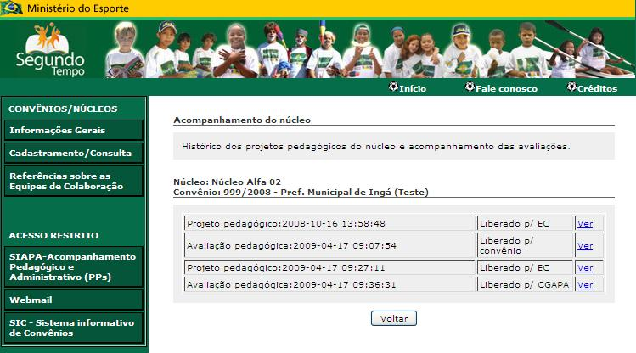
Figura 4 – Visão de um NED das etapas de interação com EC-PST para aperfeiçoamento de seu PP
A Equipe de TI possui acesso para customização, manutenção de cadastros, senhas e direitos de acesso, serviços de upload e de exceção, monitoramento e suporte às equipes e acesso às informações alimentadas acerca das avaliações e relatórios para a Equipe Gestora.
As informações são segmentadas por EC, ficando sempre disponível para a Equipe Gestora o conjunto organizado de todas as informações (ver figura 5).
Cada EC possui elementos de gestão própria, com direitos específicos para seu coordenador e vice. Adicionalmente, há uma página de cada EC, contendo informações e material específico de trabalho.
Operacionalmente, uma EC pode acessar somente os núcleos de sua responsabilidade, para avaliação e acompanhamento, designado pelos coordenadores da região. As avaliações, tanto pedagógica como com as visitas In-Loco, são preenchidas on-line, cumprindo fluxo de colaboração análogo ao apresentado na figura 3.

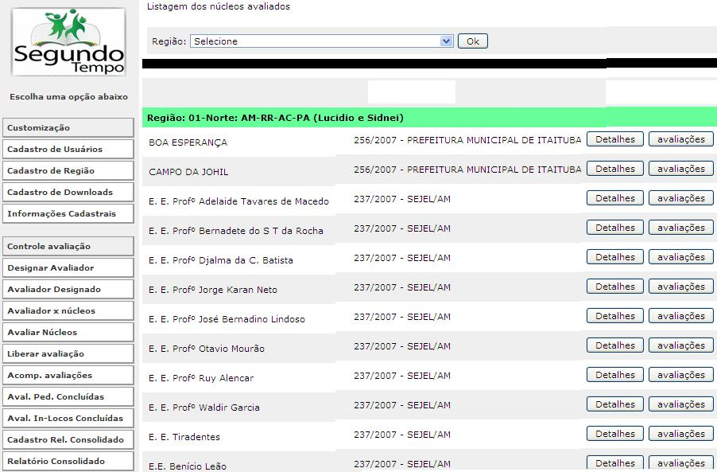
Figura 5 – Visão de um Gestor do PST, destacando as opções de acompanhamento dos processos de interação entre as ECs e os NEDs.
Concebido sob uma proposta de prototipação, ou seja, com sucessivas versões de aperfeiçoamento, o SIAPA, simultaneamente, pode oferecer indicadores da rotina das transações que absorvia, permitindo aos gestores um “aprendizado” acerca dessas operações, bem como sinalizar necessidades de ajustes, visando a não degradação dos processos.
Em especial, percebeu-se uma variabilidade considerável nos ciclos de colaboração, provocando distorções no processo idealizado de interação e colaboração para o aperfeiçoamento dos PPS. Foram identificados represamentos no processo, exigindo intervenção e revisão dos mecanismos de suporte ao fluxo do SIAPA.
A decisão de projeto foi na direção de harmonizar as políticas de resultados do PST e a as estratégias de colaboração pautadas pelos pressupostos do Programa. Assim, o fluxo da dinâmica do SIAPA foi mantido com a absorção de mecanismos mais efetivos de controle, visando diminuir a amplitude dos trâmites por represamento.
Basicamente foram revistos os mecanismos de controle de pendências dos NEDs, ECs e do próprio Comitê Gestor; foram potencializados os recursos de envio automático de mensagens eletrônicas com endereçamento interno às ECs e CGAPA e técnicos da SNEED/ME;e foram implantados temporizadores como recurso inibidor de represamento de processo (ver figura 6).
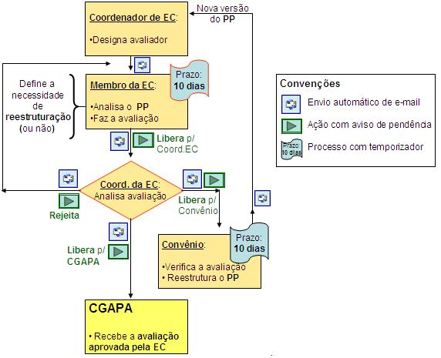
Figura 6 – Fluxo do SIAPA com absorção de mecanismos de controle dos ciclos de colaboração

4 Discussão e Considerações Finais
Primeiramente, cumpre considerar que o presente trabalho conduz a uma reflexão acerca do emprego de recursos tecnológicos nas aplicações da organização pública. Sem risco de equívocos, já é possível considerar que a presença da tecnologia digital é um fator já consolidado tecnológico e, mesmo nas esferas municipais, percebe-se a intensa e necessária migração para o ambiente Web.
A convergência das tecnologias de informação e comunicação popularizou o uso dos computadores e disseminou a presença da Internet no cotidiano dos diversos setores da atividade humana, muito embora a história das organizações digitais tenha começado a ser contada de fato, com o advento da Web em 1989. Atualmente, um número crescente de aplicações em ambientes virtuais acessadas intensamente por usuários finais, exigindo gestão das informações e serviços veiculados para responder à eficiência, qualidade e valores diferenciais. Estes requisitos fundamentais considerados nos processos de gestão das aplicações em ambiente virtual podem ser aferidos periodicamente, contudo são nas fases iniciais de seus respectivos planejamentos que se estabelecem sua sustentação.
No caso em pauta, a dimensão de uma Política Pública de escopo Nacional evidenciou a demanda de uma solução na Web que pudesse apoiar a gestão de projetos para o Programa Segundo Tempo do Ministério do Esporte.
Os mecanismos de operacionalização e acompanhamento revelaram uma associação interessante da proposta de inclusão social dos participantes e uma interação produtiva entre os responsáveis e executores dos planejamentos nos NEDs e os especialistas das ECs.
A rede tecnológica, necessária à comunicação remota, ao envio e controle de projetos, enfim à eficiência dos processos inerentes ao PST também foi instrumento para o estabelecimento de uma rede de competências, de colaboração e de realização dos PPs nas diversas comunidades.
A solução específica do SIAPA foi concebida através de especificações da Coordenação do PST no Ministério da Educação e, naturalmente muita leitura, reuniões e vivenciamento de capacitação para estabelecimento dos requisitos. A concepção de sucessivas versões aperfeiçoadas também reflete o próprio aprendizado dos desenvolvedores em relação ao Programa.
Os resultados evoluíram de uma base de dados completamente vazia para o cadastro de projetos em andamento nos NEDs e de seus respectivos coordenadores, bem como das equipes regionais de especialistas do PST, equipe técnica de apoio e Coordenação do Programa. Seguiram-se o processo de implantação dos formulários de avaliação (projeto pedagógico e in-loco) e o processo de interação entre coordenador pedagógico e avaliador do PST, com controle de versões.
As versões aperfeiçoadas do SIAPA foram disseminadas com a elaboração de tutoriais de uso bem como capacitação direta em alguns nacionais ocorridos em Brasília, Natal, São Paulo e Campinas.
A eficiência das operações tem sido monitorada através de contatos diretos com as equipes e reuniões com membros do CGAPA e equipes técnicas do Ministério do Esporte, resultando em uma reestruturação da sistemática de trabalho.
Nesse ponto cabe notar que “flexibilidade” característica das empresas privadas sempre se mostrou presente, em função da adoção de um aprendizado contínuo com a dinâmica dos processos no contexto do PST, os quais também se refletem na adoção da metodologia de prototipação par o desenvolvimento das soluções de TI.
Esse feliz alinhamento e o despreendimento da rede de colaboração estabelecida em torno do PST rompeu mais um paradigma, qual seja das culturas de resistência às soluções alternativas induzidas pelos recursos da TI.
Sob uma perspectiva de evolução é possível vislumbrar que o SIAPA, que hoje congrega muita informação de cadastros, projetos, avaliações e experiências pode, em outro patamar, induzir uma cultura de gestão do conhecimento decorrente das vivências associadas.
Mais uma vez o ambiente virtual da Web oportuniza a concepção de uma rede social. Não apenas uma rede de relacionamento centralizada em um portal, mas enfatizando a possibilidade dos indivíduos participantes tornarem a sua rede social visível em ações colaborativas sob o escopo de um Programa de inclusão social com foco no compartilhamento do conhecimento.

Referências

BRASIL. Programa Segundo Tempo: Ação e Funcionamento de Núcleos. Brasília: Ministério do Esporte, 2007/2008.

COUTINHO, Renata Buarque Goulart; MACEDO-SOARES, Teresia Diana L. v. A.; DA SILVA, José Roberto Gomes, Projetos sociais de empresas no Brasil: arcabouço conceitual para pesquisas empíricas e análises gerenciais. Revista de Administração Pública v.40 n.5, Rio de Janeiro. Set/Out de 2006.

FILGUEIRA, Julio. Gestão de Projetos Sociais Esportivos. in OLIVEIRA, A. A. B; PERIM, G.L. Fundamentos Pedagógicos para o Programa Segundo Tempo. Porto Alegre: UFGRS, 2008.

GAYA, Adroaldo. Programa Segundo Tempo: Introdução. in OLIVEIRA, A. A. B; PERIM, G.L. Fundamentos Pedagógicos para o Programa Segundo Tempo. Porto Alegre: UFGRS, 2008.

MELO, José Pereira de; DIAS, João Carlos Neves de Souza e Nunes, Fundamentos do Programa Segundo Tempo: entrelaçamento do esporte, do desenvolvimento humano, da cultura e da educação. Anais do Encontro de Equipes Colaboradoras. Maringá: UEM, Fevereiro/de 2009.

OLIVEIRA, Amauri A. Bássoli de; MOREIRA, Evando Carlos. Planejamento e Organização para o Programa Segundo Tempo. in OLIVEIRA, A. A. B; PERIM, G.L. Fundamentos Pedagógicos para o Programa Segundo Tempo. Porto Alegre: UFGRS, 2008.

